
International Red Newsletter
美国明尼苏达州人民抗暴斗争专题
争取社会主义与解放党声明（2026年1月14日） 1
争取社会主义与解放党声明（2026年1月24日） 3
争取社会主义与解放党声明（2026年1月29日） 5
美国共产主义工人纲领声明（2026年1月11日） 10
美国共产主义工人纲领声明（2026年1月25日） 14

2026年第6期
2026年3月18日
重要声明
本刊指定发布渠道为邮件推送和网站IRN.red，目前未参与任何社交平台账号的运营与活动。
允许在互联网上转载、复制、传播本刊内容，无需授权。转载时建议注明出处：IRN.red

订阅方式
以下三种方式，选择一种即可：
1.扫描二维码填写您的邮箱

（如无法提交，请在空白处点击再试）
2.进入以下链接填写您的邮箱
https://cloud.seatable.cn/dtable/forms/ff203a21-e739-4321-bb63-3d9665873695/
3.用您的邮箱发送“订阅”至irn3000@outlook.com

争取社会主义与解放党声明（2026年1月14日）
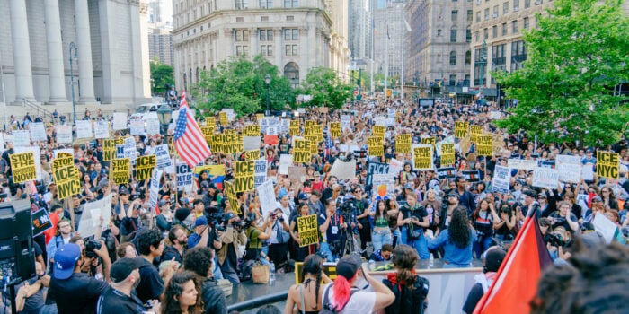
来源：争取社会主义与解放党“解放新闻”网站
日期：2026年1月14日
链接：https://liberationnews.org/stop-trumps-war-on-our-rights-shut-it-down/
阻止特朗普对我们权利的战争！
关停移民与海关执法局！
特朗普政府正在变本加厉地全面侵犯我们最基本的权利。移民与海关执法局（ICE）特工在明尼阿波利斯枪杀蕾恩·古德（Renee Good），让整个国家陷入恐慌。数千名联邦特工全面进入该市，旨在抓捕并驱逐大量索马里移民。全国各地都在经历这种恐怖统治。
与此同时，在其他战线上，特朗普也正在推行有利于亿万富翁的计划。他的政府不再给供暖和食品项目提供至关重要的资助，加速破坏环境，面对医疗费用飞涨也毫无作为。他发动对委内瑞拉的侵略、绑架其总统，还威胁着要对伊朗开战。
必须以前所未有的规模展示人民的力量，才能反击统治阶级发动的大规模攻势。我们需要一场总罢工！总罢工就是：各行各业的工人全部停止工作，人们不去购物，也不去上学，同时进行大规模动员。总罢工以一种不容忽视的方式表明：国家运转靠的是工人；只要我们不付出劳动，任何东西都无法运行。
这个星期，全国各地的人们都在响应马丁·路德·金（Martin Luther King Jr.）留下的激进遗产。马丁·路德·金终其一生都在同种族主义、战争和贫困作斗争，他称这三者是“社会三大恶疾”。而特朗普的计划恰恰就是这三大恶疾：让人民更穷，让富者更富；在社会中推行最恶毒的种族主义宣传和暴行；在世界各地发动战争，试图获得绝对权力。
特朗普和他的亿万富翁朋友们在世界上有的是金钱。但是在数量上，拥有压倒性力量的是人民，让社会运转起来的是我们。发动总罢工，阻止特朗普！

争取社会主义与解放党声明（2026年1月24日）
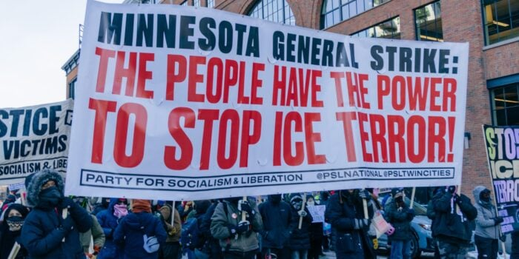
来源：争取社会主义与解放党“解放新闻”网站
日期：2026年1月24日
链接：https://liberationnews.org/psl-statement-another-murder-by-federal-agents-in-minneapolis-expand-the-general-strike/
联邦特工在明尼阿波利斯的又一起谋杀——扩大总罢工！
明尼苏达州人民发动历史性总罢工的次日，参与特朗普的大规模驱逐行动的联邦特工，再次实施了令人发指的致命暴力。今日早晨的视频显示，联邦特工在明尼阿波利斯南部将一名男子摔倒在地，将其死死按在人行道上，在他已被制服、被多名执法人员完全包围和被殴打的情况下，仍对他连开数枪。当局随后证实，该受害者已身亡。
应对这一杀人暴行的唯一恰当方式，就是扩大总罢工。昨天，双子城展现出的巨大的团结与抗争的动人画面震撼了全国。而联邦特工对此次人民动员的回应，竟又是一起谋杀。现在，斗争必须扩大其范围，并比以往任何时候都更加坚定有力。
特朗普已在全国掀起一股恐怖浪潮。移民与海关执法局（ICE）和边境巡逻队（Border Patrol）作为一线执法力量，正在推行特朗普的种族主义驱逐行动，以便将被这个奉行白人至上主义的政府视作“与西方文明格格不入”的大量人群驱逐出境。为实现这一骇人听闻的使命，联邦“条子”（cops）已被默许肆意杀戮而不受任何惩处。
特朗普计划让移民与海关执法局逐城推进闯入行动，派数千名特工撕裂家庭，杀死一切阻拦之人。就在昨天，双子城人民已为我们指明了道路。人民必须凝聚自身力量，让日常的经济活动彻底停摆，使恐怖统治无法继续。

争取社会主义与解放党声明（2026年1月29日）
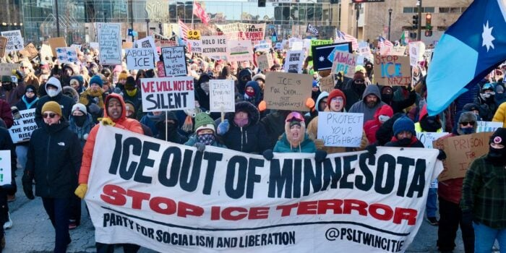
来源：争取社会主义与解放党“解放新闻”网站
日期：2026年1月29日
链接：https://liberationnews.org/no-justice-no-peace-the-twin-cities-demands-ice-out/
没有公正，就没有和平：
双子城要求移民与海关执法局离开
在明尼苏达州发生两起杀戮之后，在移民与海关执法局（ICE）特工无休止的暴力和非法突袭之后，由明尼苏达州学生领导的基层运动决心将上周五（1月23日）全州罢工的胜利成果扩大至全国范围。明尼苏达的双子城再次激活了整个国家，许多团体、企业和组织正在响应号召，于1月30日（星期五）在全国各地举行罢工。

“关闭一切”不仅仅是一个口号
2026年1月23日星期一，明尼苏达创造了历史，超过10万人参与了全州范围的罢工并走上街头。这次罢工是近80年来规模最大、范围最广的一次，罢工爆发于执法局活动持续升级、行径日益暴虐的背景下——明尼阿波利斯此前已发生两起执法局公然杀害社区成员的骇人事件。执法局在双子城的行动刚一开始，社区就起来反抗联邦政府的占领了。随着执法局活动的不断升级，作为直接回应的社区抵抗也在日益增强。
公众展示了工人阶级的巨大力量。“关闭一切”（Shut it down）不仅是一个口号，而且是当我们的社区遭到持续攻击时我们将要实践的策略。自1月24日星期六亚历克斯·普雷蒂（Alex Pretti）遇害以来，已有成千上万人走上街头，呼吁在全国范围内扩大罢工的呼声在美国各地不断高涨。我们要求执法局离开我们的街道，并为蕾恩（Renee）、亚历克斯以及执法局恐怖活动的所有受害者伸张正义。
特朗普政府以明尼苏达州为目标，向其部署了美国国土安全部（DHS）史上最大规模的移民与海关执法局特工队伍。这支缺乏专业训练又极具敌意的联邦特工队伍，对居民、移民和非移民都实施了无数无端的野蛮行径。
海关与边境保护局（CBP）、移民与海关执法局希望散播恐惧，恐吓人们使其不敢捍卫和保护自己的社区。尽管有成千上万的人行使宪法权利来记录执法活动，但执法局仍实施了无数次非法突袭，并用暴力和谋杀来报复旁观者。蕾恩·妮科尔·古德（Renee Nicole Good）坐在车里观察执法局活动时，遭执法局特工连开三枪袭击。成千上万人在怒火中走上街头，最终形成了1月23日的全州大罢工。
亚历克斯·普雷蒂在试图保护另一名观察者免受一名执法局特工恶毒又不公的攻击时，遭到了一群特工的突然袭击。他被特工扑倒在地控制后，在光天化日之下被连开不少于七枪，这俨然是一场公开处决。这绝非巧合，因为这次事件的发生距离10万人走上街头要求执法局离开还不到24小时。
不接受最低限度，扩大罢工！
尽管格雷戈里·博维诺（Gregory Bovino）已于1月27日星期二被免去了海关与边境保护局的高层职务，但尚未看到当局采取任何措施来追究这些杀人特工的责任。而且，随着更多特工被部署到双子城，他们的行动仍在继续扩大。而这一切，都发生在众议院民主党、共和党上周投票通过法案，为移民与海关执法局追加100亿美元预算之后——该预算金额超过了其他所有联邦执法机构的预算总和。
博维诺的解职证明了抵抗的力量，并表明人民的力量可以对国家政治产生影响，但这只是最低限度；这只是要求的开始，我们的要求还包括追究责任和结束占领。尽管博维诺被降职，但汤姆·霍曼（Tom Homan）将接替他，此人曾独自负责领导过一场恐怖活动。
全国和全世界都在注视着双子城，它再次成为全国其他地区抵抗的指南针。在上周五罢工成功后紧接着发生了第二起谋杀案，显然我们必须继续向前推进，拒绝接受对我们社区的攻击。
周一（1月26日）与特朗普对话后，明尼苏达州州长蒂姆·沃尔兹（Tim Walz）便对联邦政府俯首称臣，称其愿意“姑且相信他们”。执法局继续在全州范围内实施大规模突袭，拘留成年人和儿童，无论他们有没有证明文件。国土安全部正在推进计划，拟在全国各地迅速扩建超大型拘留设施，明尼苏达州也在其中。该州双子城郊区沙科皮（Shakopee）的拘留中心的建设计划，因本周社区迅速而有效的回应而被迫暂时搁置。
这着重体现了我们必须不仅要结束暴力，而且要结束整个占领。我们知道我们不能依赖掌权者为我们而战。民主党绝不会为人民出头，其背后的捐赠者正在从大规模监禁和拘留中获利。沃尔兹的所作所为，看似是身不由己，但他完全可以立即采取多项措施，改善危机当下居民的状况。这些措施包括：
- 免除居民的租金
- 为受影响的企业和房东提供补助金或贷款计划
- 禁止本州警察管控人群或协助移民与海关执法局
- 要求移民与海关执法局完全撤出明尼苏达州
1月30日全面罢工！
社区对政客们的绥靖尝试和无所作为深感失望。索马里人和黑人的社区，作为工人阶级中最受压迫的部分，已经站出来呼吁扩大罢工——这次是在全国范围内。由明尼苏达大学（UMN）学生团体发起的号召迅速在当地乃至全国传播开来，得到了许多基层团体和组织的支持。明尼苏达已经激发了全国其他地区的行动，学生、企业、各类组织、知名人士以及公众人物纷纷响应于1月30日星期五举行罢工的号召。
争取社会主义与解放党（Party for Socialism and Liberation）坚定地与移民和受冲击的社区站在一起。我们支持本周五的行动号召，并要求为执法局受害者伸张正义，要求执法局离开明尼苏达州，要求执法局离开每一片土地！

美国共产主义工人纲领声明（2026年1月11日）
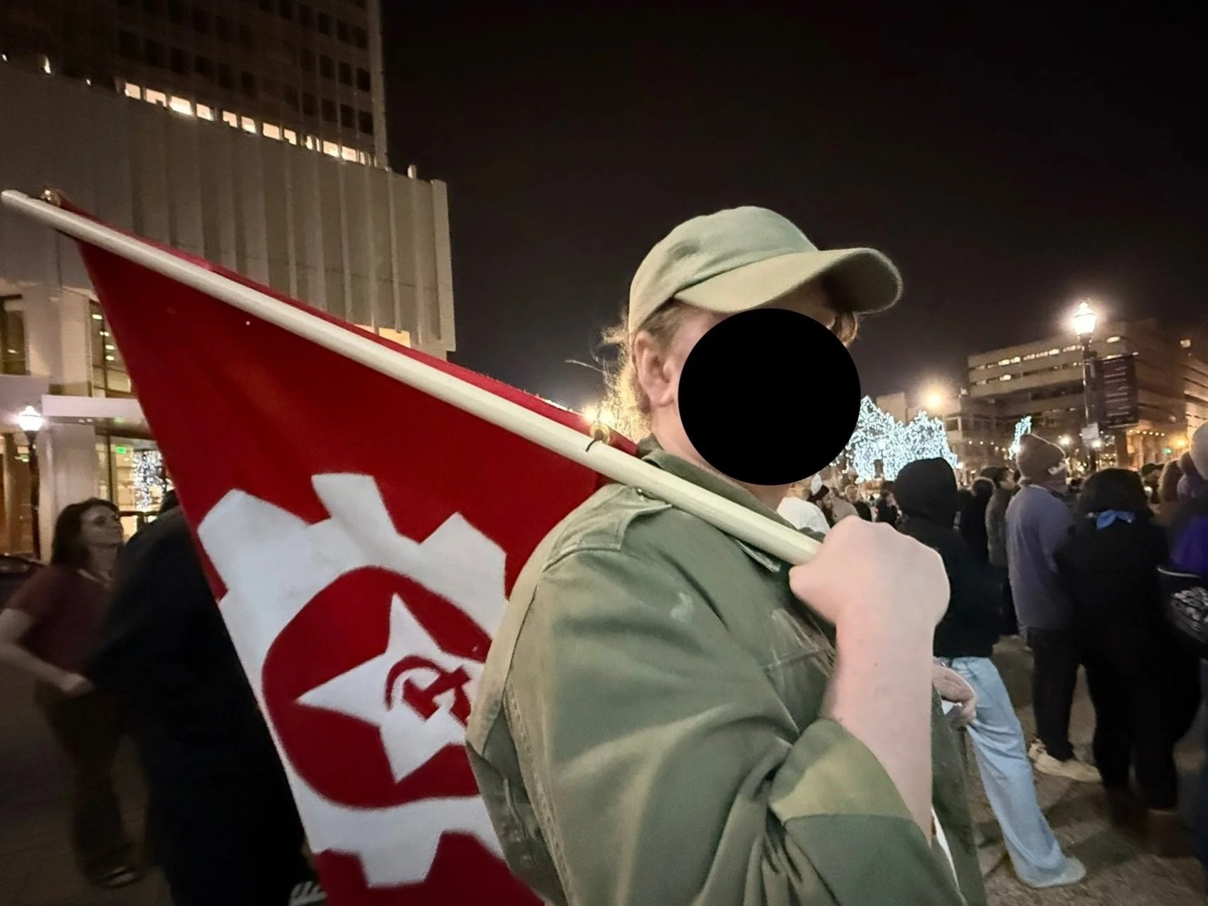
来源：美国共产主义工人纲领“新工人”网站
日期：2026年1月11日
链接：https://newworker.us/domestic/in-response-to-ice-murderers-the-cwpusa-offers-only-one-path-revolution
为回应移民与海关执法局制造的谋杀，美国共产主义工人纲领指出了唯一的道路：革命
整个国家以强大的动员来回应移民与海关执法局（ICE）对蕾恩·妮科尔·古德（Renee Nicole Good）的冷血谋杀。随着美国国内条件的急剧变化，这一事件将各种各样的组织团结了起来。美国共产主义工人纲领（CWPUSA）亦投入其中，在各地动员力量。路易斯维尔地方委员会参与了纪念蕾恩·妮科尔·古德、反对执法局针对工人阶级的持续恐怖行动的抗议示威。
游行开始前，支持本次活动的下列组织的代表们发表了讲话：争取社会主义与解放党（Party for Socialism and Liberation）、“路易斯维尔为种族正义挺身而出”（Louisville Showing Up for Racial Justice）、5150、美国民主社会主义者路易斯维尔组织（Louisville DSA），甚至还有查尔斯·布克（Charles Booker）这样的民主党政客，他是在为自己的参议员竞选活动拉选票。在许多方面，这次活动都是“无王”（No Kings）抗议的直接继续。乍一看，这些组织有着共同的诉求：要求“废除执法局”。然而，随着演讲者讲到傍晚时分，传递的信息就变得复杂起来。大部分人把这个问题看作是行政性的，布克把重点放在他在立法机构内的行动计划上，放大了这一信息。就讨论阶级问题的程度而言，他们的主张极为肤浅，大体上只局限于谴责亿万富翁。一位演讲者提出“国家暴力只能用更大的暴力来对付”，但他没有详细说明，因而可能被解读为“单纯的冒险主义”。在反对笼罩全国的混乱局面这一点上，人们已经有了压倒性的愿望，但还缺少一个连贯的战略。活动组织者提出的各种战略，要么反映了政治野心家的愿望——资产阶级政党的代表试图将公众的愤怒引向国家机器的轨道，使其无害；要么，虽然在有战斗力的地方号召进攻，但却始终缺乏能够最终结束资本主义制度的政治工具。
结果，出场的各组织无法就废除执法局所需要的条件达成统一的认识。更糟糕的是，“革命”一词被污名化，在活动中无人提及，取而代之的，只是对“一个新世界”的可能性的模糊暗示。那么，他们的解决方案呢？他们都厚颜无耻地告诉人们要加入某些组织，却不考虑联盟的方向，仿佛它的轨迹还不够漫无目的。
我们为所有这些人感到羞耻。我们为胆敢宣扬改良主义谎言的自由派感到羞耻——他们宣称，我们只需要一个“正确的”民主党人来领导。我们为那些支持他们的假“马克思主义者”感到羞耻，例如美国民主社会主义者的林宁格（JP Lyninger），他最大的贡献不过是推动禁止执法局特工蒙面的禁令，同时承认市政委员会无权将执法局驱逐出城市——没有采取任何行动来证明维持这种反工人的政治制度是徒劳的。争取社会主义与解放党路易斯维尔组织发出的信息也立场模糊，我们在他们的行动号召中看不到丝毫阶级斗争的样子。
美国共产主义工人纲领从人群中发出了响亮而清晰的呼喊：“我们要革命。”
游行一开始，美国共产主义工人纲领的队伍就手持旗帜向前行进。在游行过程中出现的信息不统一的情况下，我们提出了自己的立场。我们赞同废除执法局，而且认为要把资本主义国家一并废除。“我们必须为用革命推翻整个制度而组织起来。”
我们的口号、我们的呼喊、我们的信息，全都集中于强调、突出这一事实：正是想要结束人对人的剥削、结束资产阶级为维持这种剥削而强加在我们头上的恐怖的愿望，把我们团结到了街头。“执法局和资本一同灭亡吧。唐纳德·特朗普和资本一同灭亡吧。革命与工人同在。”
执法局的种种恐怖行径，不过是资本对工人的暴力压迫的一次极端升级——在杀害蕾恩·妮科尔·古德后，执法局向更多的抗议者开了枪。这就是我们不能允许自由主义将群众引向劳资和平的原因。阶级之间，本就没有和平可言。

美国共产主义工人纲领声明（2026年1月25日）
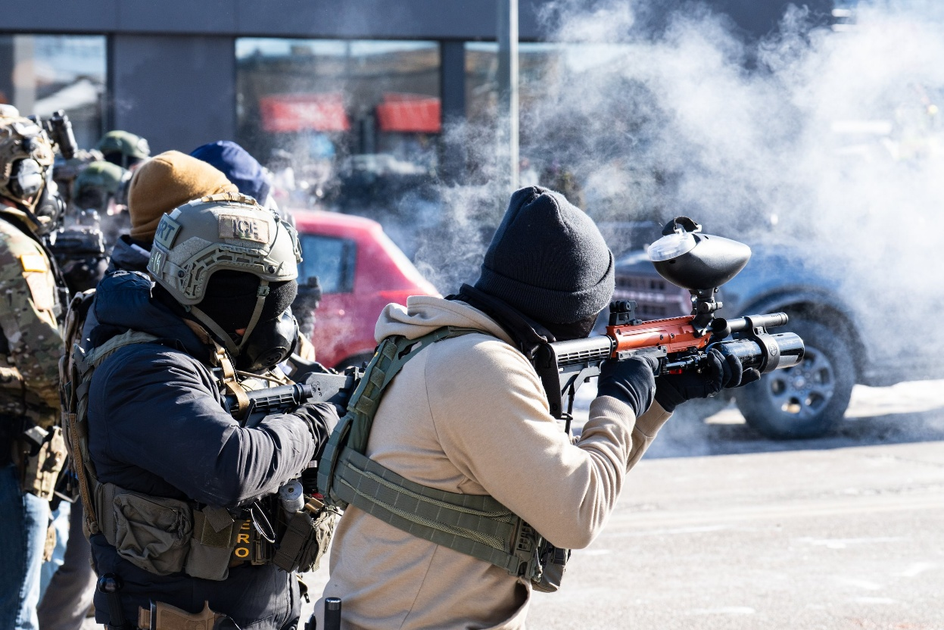
来源：美国共产主义工人纲领“新工人”网站
日期：2026年1月25日
链接：https://newworker.us/domestic/cwpusa-central-committee-statement-on-the-center-of-struggle-in-minneapolis
美国共产主义工人纲领中央委员会
关于明尼阿波利斯斗争中心的声明
从12月下旬开始，特朗普当局在明尼阿波利斯发动了“地铁激增行动”（Operation Metro Surge）。1月，移民与海关执法局（ICE）特工在明尼苏达州逮捕了3000人。近几周，执法局更是开枪打死3人，其中蕾恩·妮科尔·古德（Renee Nicole Good）和亚历克斯・普雷蒂（Alex Pretti）两人，均是合法在场观察执法行动的群众。
明尼苏达州的工人和人民用一波又一波的抗议、快速反应团队和大规模动员来回应这些暴行，最终呼吁在1月23日星期五举行“总罢工”。据估计，有数以万计甚至更多的人们参加了23日的罢工、停工和罢市。在全国各地，人们还举行了许多声援性抗议。
我国多民族工人和人民基于正义愤怒的勇敢斗争，表达了对这个腐朽制度及其腐败政府的广泛不满。正是资本主义的固有本质造就了这些斗争，而这些斗争中已然蕴藏着推翻资本主义的种子。每一个抵抗的火星，每一次与执法局罪犯的对抗，都提醒着我们：工人是我们自己命运的主人，我们从不孤单——我们的力量在于我们的人数和组织。
我们在这些斗争中看到，一个新的未来是可能的：工人把权力掌握在自己手中，从剥削和压迫的锁链下获得解放。同时，我们与执法局的对抗暴露了政府及其法律的真实性质。事实表明，老板、警察、公司、执法局和整个国家机器都是一伙的，都是反对我们的。
执法局是资本家阶级对工人施加恐怖的工具。执法局一方面在工人中间散播恐惧，另一方面还让为该局提供服务和运营拘留中心的企业（例如GeoGroup和CoreCivic）赚取了数百亿美元的利润。也正因如此，执法局成为了向劳工强加规训的暴力工具。随着美国和中国之间全球竞争的加剧，资本家阶级亟需向美国工人阶级灌输更多的纪律，这（执法局的暴行）正是在这种背景下发生的。在与其他国家争夺市场份额的更大规模斗争面前，资本家要求美国工人更多地工作、更少地取酬，而且不得组织任何抵抗。
这就是为什么，执法局的突袭和杀戮与资本主义制度是分不开的——正是这个制度造成了这一切。移民与海关执法局、海关与边境保护局（CBP）以及政府的其他部分都是一伙的，都服务于同一个目的，那就是维持资本家阶级、亿万富翁、企业主对我们的统治。即便对这些机构进行再多的改良与调整，也无法改变这个本质。只有通过革命，通过工人阶级夺取政权，我们才能一劳永逸地结束全体劳动人民遭受的阶级恐怖。
为什么是明尼苏达州？
蕾恩·古德遇害后仅两天，财政部长斯科特·贝森特（Scott Bessent）于明尼苏达经济俱乐部（Economic Club in Minnesota）所作的演讲，便暴露了民主党和共和党围绕这些杀戮的尖锐斗争。他在演讲中批评了明尼苏达州州长蒂姆·沃尔兹（Tim Waltz），并敦促商业投资和“经济领导者”重返该州。联邦政府以“欺诈”为借口、以反动的种族主义的言论为支撑，对明尼苏达州的金融交易实施的经济限制和监视措施，这与执法局在明尼阿波利斯街头的罪恶行径密切相关。归根结底，这些举措都是现政府战略的具体实施，其目的是为有利可图的投资、资本积累以及驯服劳动力创造条件。
对特朗普的议程以及支持其计划的垄断组织来说，明尼苏达州的重要性不容忽视。1月21日，参议院投票决定，解除明尼苏达州边界水域独木舟区（Minnesota Boundary Waters Canoe Area）附近长达20年的采矿禁令。这个地区位于德卢斯综合体（Duluth Complex）历史上著名的“铁山脉”（Iron Range），今天被称为德卢斯矿区（Duluth Mining District）。该地区拥有地球上开发前景广阔的铜、镍、铂族金属和钛的矿藏。在特朗普政府内政部的2025年关键矿产清单中，所有这些金属都被确定为“对美国经济和国家安全至关重要”。此外，明尼苏达州还是美国最大的铁矿石和铁燧岩生产州，其农业生产也占据着重要地位。由于其铁路优势和作为连接加拿大和美国的关键枢纽的地位，明尼苏达州具有重要的地缘战略意义，同时也是控制关键贸易和运输路线的物流枢纽。（明尼苏达州州长）蒂姆·沃尔兹为民主党的政策加盖橡皮图章，其中包括拜登政府为期20年的采矿禁令，而只支持那些符合绿色新政（Green New Deal）框架的采矿活动。对于那些相信特朗普能够克服利润生产中的过剩现象的资产阶级来说，沃尔兹是其必须清除的障碍。
特朗普攻击沃尔兹的基础就在于，分别以共和党和民主党为代表的两大资产阶级集团之间的关键斗争。
对特朗普政府和明尼苏达州共和党众议员皮特·斯托伯（Pete Stauber）（代表矿业项目区）来说，明尼苏达州是日益增长的战争经济和中美竞争的关键。为了赢得这一竞争，为了让美国重新获得帝国主义体系中的主导地位，明尼苏达州的工人和人民正在成为牺牲品。为了反对这一后果，美国共产主义工人纲领主张：资源和广大运输网络的控制权必须掌握在工人的手中，而不是为战争服务、为一小部分人的利益服务。在资本主义制度下，这样的主张是无法实现的。只有社会主义的革命和工人国家的建设才能实现这一点。
为了实现这一目标，就需要建立独立的工人阶级革命政党，该政党能够把工人及其盟友联合起来反对共同敌人：资本主义。只有共产党才能履行这一责任。
我们在2020年看到，在乔治·弗洛伊德（George Floyd）遇害后，人民对警察的种族主义恐怖的愤怒，特别是对政府的种族主义恐怖的愤怒，导致了明尼苏达州和全国人民的大规模动员。被资本主义野蛮加重了的阶级斗争的潜在条件，在全国范围内引发了几十年来从未见过的反抗。遗憾的是，由于没有共产党来指明前方的革命道路，这场运动被资本家控制并摧毁了。一方面，民主党人和他们的哈巴狗在很大程度上主导了这些运动，并成功地在意识形态上解除了运动的武装；将警察暴行与资本主义分离开来，并将运动投入到毫无前途的改良主义项目中。另一方面，共和党人和他们的反动鹰犬调动了同样的警察部队和其他国家机构，企图通过大规模的逮捕和个别的杀戮，以暴力手段把运动镇压下去。
我们决不允许这一循环继续下去。必须把反执法局运动同争取社会主义-共产主义的斗争联系起来。为了这一斗争，必须形成更高级的组织：建设共产党，巩固有阶级觉悟的工人队伍，对这些运动加以指导，以便他们能够学会直接地、自觉地反对他们的最终敌人。
为了表明我们斗争的必要性，我们要引用保罗·罗伯逊（Paul Robeson）同志的话，刚刚过去的1月23日是他逝世的纪念日（他逝世于1976年）：“我们（必须）意识到，我们的未来，首先掌握在自己手中。”——保罗·罗伯逊

